LET’S SHAPE HISTORY
Friedensarbeit mit Samah Al Jundi-Pfaff

Let’s talk about our history to shape our future!
Let’s build peace in our families, our homes, our world!
Let’s start now … we are never alone!

لنتحاور سوية حول التاريخ لنشكل مستقبلنا! لنبني السلام داخل أسرنا وبيوتنا وعالمنا! لنبدأ الحوار الآن... لم نكن يوما لوحدنا!

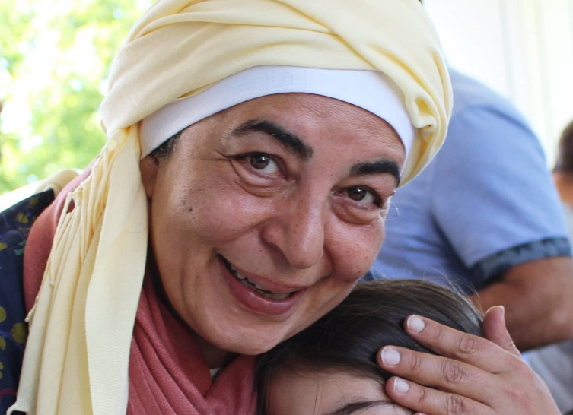

Offene Treffen für BewohnerInnen
in der Flüchtlings-Unterkunft Hannah-Vogt-Straße 10 in Göttingen
mit Samah Al Jundi-Pfaff, Pädagogin und Friedensarbeiterin aus Syrien, arbeitet im Museum Friedland für Bildung und Vermittlung zwischen den Kulturen

Donnerstag, 14. & 21. März um 16 Uhr

